MENİSKÜS NEDİR? GÖREVİ NEDİR?
Menisküsler diz içerisinde iç ve dış menisküs olmak üzere iki adet bulunur, fibrokıkırdak yapısındadır (kulak kepçesi kıvamına yakın) ve dizde amortisör olarak görev yaparlar. Diz eklemini uyluk ve kaval kemiklerinin uçları oluşturur. Kemik uçları sert yapılardır ve bu uçlar birbirlerine temas ettiğinde zarar görmesinler diye üzerleri kıkırdak denilen esneme kabiliyeti olan yapılarla kaplanmıştır. Ayrıca eklem yüzleri de zarar görmesin diye arada menisküsler vardır. Menisküsler hem amortisör gibi davranır hem de kemik eklem yüzlerinin birbirilerine uyumunu sağlar. Böylece eklem ahenkle hareket eder (Resim 1).
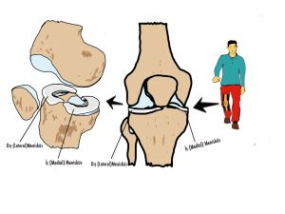

Menisküs Yırtığı Nedir? Nasıl Tedavi Edilir?
Menisküsler her ne kadar esneme kabiliyeti olan ve kaygan yapılar olsa da zaman zaman ters ve ani hareketlerle kemikler arasında sıkışırlar ve yırtılabilirler (Resim 2).
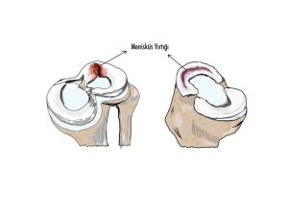
Ayrıca yaşlanmaya bağlı aşınma yırtıkları da olabilir. Yırtıklar değişik formda olabilir ve yırtık şekline göre şikayetler oluştururlar. Takılma, kilitlenme, boşalma ve ağrı başlıca şikayetlerdir.
Menisküs yırtığı tanısı ortopedi muayenesi esnasında konulur, MR ile tanı teyit edilir ve yırtığın tipi tayin edilir. Bu aşamada nasıl bir tedavi uygulanacağı belirlenir.
Neler yapılabilir:
- Hiç bir şey yapılmaz, takip edilir.
- Egzersiz programı verilir, fizik tedavi yapılabilir, ilaç desteği verilebilir
- Artroskopik cerrahi yapılabilir
  - Menisküsün yırtık parçası alınır
  - Menisküs yırtığı dikilebilir (Resim 3)
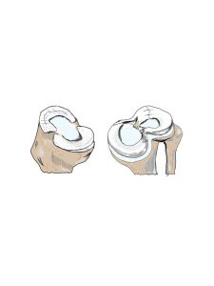

Hangi tedavinin yapılacağına ortopedik cerrah ve hasta birlikte karar vermelidir. Cerrahi yapılacak her menisküs vakasına ilk yaklaşım dikmek şeklinde olmalıdır Resim 4, 5, 6). Ancak zaman zaman yırtık tipi dikmeye müsait olmamaktadır ve yırtık kısmın çıkarılması gerekmektedir. Menisküsün bir kısmının alınması ‘yorgan gitti kavga bitti’ işlemidir. Ahenkle çalışan bir makinenin ahengini bozan bir yırtık dizlerde kıkırdağa da zarar verecektir. Bu yüzden daha fazla zarar vermesin diye yırtık kısım çıkarılır ancak prensip olarak ne kadar az menisküs çıkarılırsa o kadar iyidir yaklaşımı ile cerrahi yapılır. Burada gerektiği kadar menisküs çıkarılması cerrahın tecrübesine bağlıdır.
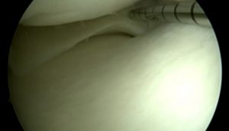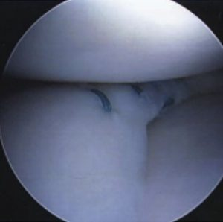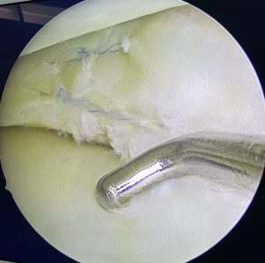
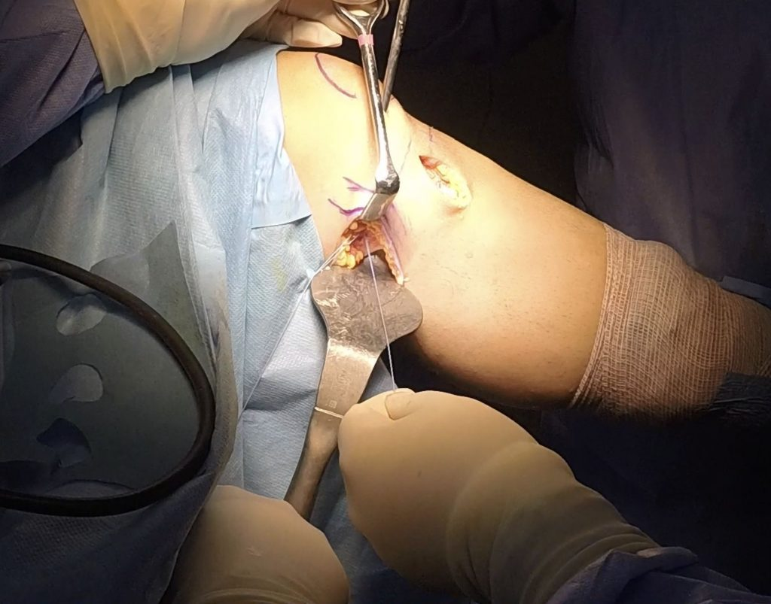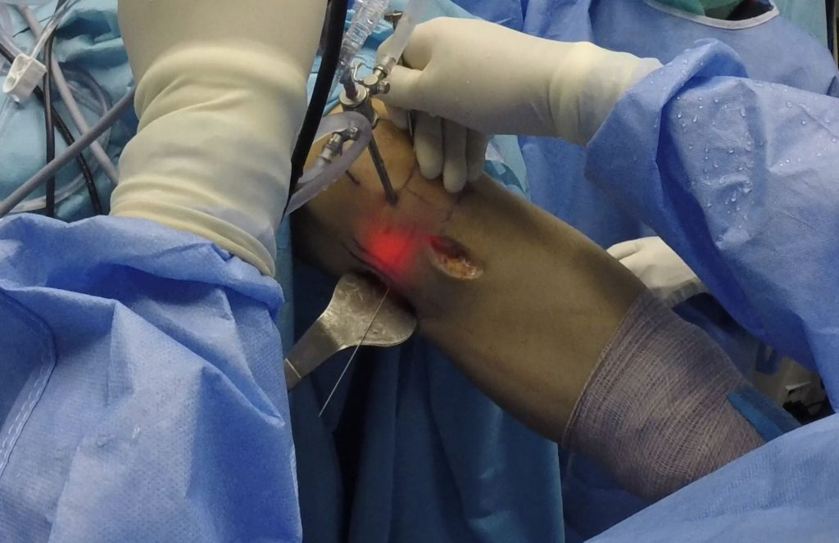

Cerrahi Sonrası Neler Yapılmalıdır?
Menisküs alındıysa hasta ameliyat olan bacağının üzerine erken basabilir. Cerrahi sonrası erken dönemde buz uygulaması ağrıyı ve şişliği azaltır. Çıkarılan menisküsün yokluğunu gidermek için kas kuvvetlendirme egzersizleri ve fizik tedavi çok faydalı olacaktır.
Menisküs dikildiyse yük verme biraz daha gecikmeli ve kontrollü olacaktır. Amaç dikilen menisküs kaynayana kadar dikişi yükten kurtarmaktır. Ne kadar ve ne zaman yük verileceği, hareket genişliği yapılan dikişe göre değişir ve bu bilgileri ortopedik cerrahınız sizinle paylaşacaktır.

